
ФЕДЕРАЛЬНОЕ ГОСУДАРСТВЕННОЕ АВТОНОМНОЕ ОБРАЗОВАТЕЛЬНОЕ УЧРЕЖДЕНИЕ ВЫСШЕГО ОБРАЗОВАНИЯ «САМАРСКИЙ НАЦИОНАЛЬНЫЙ ИССЛЕДОВАТЕЛЬСКИЙ УНИВЕРСИТЕТ ИМЕНИ АКАДЕМИКА С.П. КОРОЛЕВА
(САМАРСКИЙ УНИВЕРСИТЕТ)»

Институт (факультет) Информатики и кибернетики
Кафедра Программные системы

ОТЧЁТ
по лабораторной работе
№4
по дисциплине «Спецкурс по языку Ява»

Выполнил Никулин И.А. 6201-020302D

Проверил Ледкова Т.А.

Самара
2024
ЗАДАНИЕ
Модифицировать классы из лабораторной работы №3 следующим образом:
-в интерфейс добавить следующие методы:
-- записи в байтовый поток
void output(OutputStream out);
-- записи в символьный поток
void write(Writer out);
-реализовать добавленные в интерфейс методы в обоих классах вашей иерархии;
-описать новый класс со следующими статическими методами:
-- записи в байтовый поток
void output<Интерфейс>(<Интерфейс> o, OutputStream out);
-- чтения из байтового потока
<Интерфейс> input<Интерфейс>(InputStream in);
-- записи в символьный поток
void write<Интерфейс> (<Интерфейс> o, Writer out);
-- чтения из символьного потока
<Интерфейс> read<Интерфейс>(Reader in);
В статических методах записи делегировать вызов соответствующему методу интерфейса.
В обоих случаях записанный объект должен представлять собой последовательность значений своих полей.
В случае символьного потока рекомендуется считать, что один объект записывается в одну строку (поля разделены пробелами). Для чтения элемента из символьного потока можно использовать класс StreamTokenizer.

Задание 2
Модифицировать классы в иерархии таким образом, чтобы они были сериализуемы. Добавить в класс со статическими методами методы для вывода/ввода сериализованных объектов.
-- вывод сериализованных объектов
void serialize<Интерфейс> (<Интерфейс> o, OutputStream out);
-- ввод десериализованного объекта
<Интерфейс> deserialize<Интерфейс>(InputStream in);

Задание 3
Добавить в класс со статическими методами методы для форматного текстового ввода и вывода.
-- вывод с объектов
void writeFormat<Интерфейс> (<Интерфейс> o, Writer out);
-- ввод объекта (параметром метода является объект типа Scanner)
<Интерфейс> readFormat<Интерфейс>(Scanner in);

Задание 4
Организовать примитивный интерфейс пользователя, выполняющий следующие функции
- заполнение базы элементов с консоли, с выбором типа элемента пользователем;
- цикл записи в байтовый поток и цикл чтения из байтового потока базы элементов с помощью разработанных в задании 1 методов байтового ввода/вывода;
- цикл записи в текстовый поток и цикл чтения из текстового потока базы элементов с помощью разработанных в задании 1 методов текстового ввода/вывода;
- цикл записи в байтовый поток и цикл чтения из байтового потока базы элементов с помощью разработанных в задании 2 методов сериализации/десериализации.
- цикл записи в текстовый поток и цикл чтения из текстового потока базы элементов с помощью разработанных в задании 3 методов текстового форматного ввода/вывода (возможны особенности преобразования вещественных чисел, необходимо задать нужную настройку локали);

Протестировать разработанные методы работы с потоками, а также возможности сериализации. В качестве источника и получателя данных использовать файлы.
КОД ПРОГРАММЫ

import java.io.File;
import java.io.FileInputStream;
import java.io.FileOutputStream;
import java.io.FileReader;
import java.io.FileWriter;
import java.io.IOException;
import java.io.ObjectInputStream;
import java.io.ObjectOutputStream;
import java.io.OutputStream;
import java.io.Writer;
import java.util.ArrayList;
import java.util.Scanner;

import Package.DigitsArrWR;
import Package.DigitsImpl;
import Package.DigitsOfArticle;
import Package.DigitsOfSeries;

class Main
{
// консольный clear
// System.out.print("\033[H\033[2J");
// System.out.flush();

private static Scanner in = new Scanner(System.in);
private static DigitsImpl[] digit;
private static DigitsImpl[][] digitsImpls;

private static DigitsOfArticle[] digitsOfArticles;
private static DigitsOfSeries[] digitsOfSeries;
public static void main(String[] args)
{
String userChoice;
Boolean isDigitsExist = false;

System.out.print("\033[H\033[2J");
System.out.flush();
System.out.println("Лабораторная работа №3 студента группы 6201-020302D Никулина Ивана");
while(true)
{
System.out.print("Выберите пункт меню:"
+"\n0. Выход"
+"\n1. Создать массив объектов типа Digits"
+"\n2. Работа с массивом объектов типа Digits"
+"\n3. Десериализовать массив"
+"\nВыбор: ");
userChoice = in.next();
switch (userChoice) {
case "0":
System.out.print("\033[H\033[2J");
System.out.flush();
return;
case "1":
System.out.print("\033[H\033[2J");
System.out.flush();
digit = createArrDigits();
isDigitsExist = true;
break;
case "2":
System.out.print("\033[H\033[2J");
System.out.flush();
if(isDigitsExist)
getMenu();
else
{
System.out.print("\033[H\033[2J");
System.out.flush();
System.out.print("Нельзя перейти в этот пункт, не создав массив или не десериализовав его. Повторите ввод\n");
}
break;
case "3":
System.out.print("\033[H\033[2J");
System.out.flush();
digit = deserialize();
if(digit != null)
{
isDigitsExist = true;
}
break;
default:
System.out.print("\033[H\033[2J");
System.out.flush();
System.out.print("Такого пункта нет. Повторите ввод\nВыбор: ");
break;
}
}
}

public static DigitsImpl[] createArrDigits()
{
// This method create array of DigitsImpl[] of DigitsOfArticle and DigitsOfSeries
int len;
String userChoice;
DigitsImpl[] result;

System.out.print("Введите количество элементов массива: ");
userChoice = in.next();
len = toInt(userChoice);

while(len <= 0)
{
System.out.print("Размерность массива не может быть <= 0\nВведите количество элементов массива: ");
userChoice = in.next();
len = toInt(userChoice);
}

result = new DigitsImpl[len];

for(int i = 0; i < len; i++)
{
System.out.print("\033[H\033[2J");
System.out.flush();
System.out.print("Выберите элемент для добавления: \n1. Массив сочинений\n2. Массив статей\nВаш выбор: ");
userChoice = in.next();
switch (userChoice) {
case "1":
System.out.print("\033[H\033[2J");
System.out.flush();
result[i] = addDigit("Series");
break;
case "2":
System.out.print("\033[H\033[2J");
System.out.flush();
result[i] = addDigit("Article");
break;
default:
System.out.print("\033[H\033[2J");
System.out.flush();
System.out.println("Такого выбора не было предоставлено. Автоматически был создан массив сочинений");
break;
}
}

System.out.print("\033[H\033[2J");
System.out.flush();
return result;
}

public static void printDigit(DigitsImpl[] digit)
{
for(int i = 0; i < digit.length; i++)
{
if(digit[i] == null)
break;
System.out.println("===================================");
System.out.println(digit[i].toString());
System.out.println("===================================");
}

}

public static void printDigitsArr()
{
for(int i = 0; i < digitsImpls.length; i++)
{
System.out.println("~~~~~~~~~~~~~~~~~~~~~~~~~~~~~~~~~~~~~~\n" +
"~~~~~~~~~~~~~~~~~~~~~~~~~~~~~~~~~~~~~~\n");
System.out.println("Массив " + (i+1) + ".");
printDigit(digitsImpls[i]);
}
}

public static DigitsImpl addDigit(String type)
{
// Этот метод должен создавать экземляр класса Статьи или Сочинения
String tytle;
String userChoice;
char userChar;
int len;
int[] blockOfPapers;
int qualityOfInfPapers;
DigitsImpl digit;
String support;

System.out.print("\033[H\033[2J");
System.out.flush();
System.out.println("Заполнить элемент автоматически?\n1. Да\n2. Нет");
userChoice = in.next();
userChar = userChoice.charAt(0);
if(userChar == '1')
{
if(type == "Series")
{
digit = new DigitsOfSeries();
return digit;
}
digit = new DigitsOfArticle();
return digit;
}
System.out.print("\033[H\033[2J");
System.out.flush();
System.out.print("Введите название: ");
tytle = in.next();
support = in.nextLine();
System.out.print("Сколько элементов вы хотите добавить: ");
userChoice = in.next();
len = toInt(userChoice);
while(len <= 0)
{
System.out.print("Элементов не может быть 0 или меньше 0\nСколько элементов вы хотите добавить: ");
userChoice = in.next();
len = toInt(userChoice);
}

blockOfPapers = new int[len];
for(int i = 0; i < len; i++)
{
System.out.print("Введите количество страниц для " + (i+1) + " элемента: ");
userChoice = in.next();
blockOfPapers[i] = toInt(userChoice);
while(blockOfPapers[i] <= 1)
{
System.out.println("Количество страниц не может быть <= 1 (должна быть минимум 1 информационная страница). Повторите ввод.");
System.out.print("Введите количество страниц для " + (i+1) + " элемента: ");
userChoice = in.next();
blockOfPapers[i] = toInt(userChoice);
}
}
System.out.print("\033[H\033[2J");
System.out.flush();
System.out.print("Введите количество информационных страниц: ");
userChoice = in.next();
qualityOfInfPapers = toInt(userChoice);
while(true)
{
try
{
if(type == "Series")
{
digit = new DigitsOfSeries(tytle, blockOfPapers, qualityOfInfPapers);
System.out.print("\033[H\033[2J");
System.out.flush();
System.out.println("Объект список сочинений успешно создан!");
return digit;
}
digit = new DigitsOfArticle(tytle, blockOfPapers, qualityOfInfPapers);
System.out.print("\033[H\033[2J");
System.out.flush();
System.out.println("Объект список статей успешно создан!");
return digit;
}
catch(Exception e)
{
System.out.print("\033[H\033[2J");
System.out.flush();
System.out.println(e.getMessage());
System.out.print("Введите количество информационных страниц: ");
userChoice = in.next();
qualityOfInfPapers = toInt(userChoice);
}
}
}

public static DigitsImpl[][] getDigitsImplArr()
{
ArrayList<Integer> list = new ArrayList<Integer>();
DigitsImpl[][] result;
int len;

for(DigitsImpl i: digit)
{
if(!list.contains(i.getQuallityOfMainPages()))
{
list.add(i.getQuallityOfMainPages());
}
}

len = list.size();
result = new DigitsImpl[len][];
for(int i = 0; i < len; i++)
{
result[i] = new DigitsImpl[digit.length];
int k = 0;
for(int j = 0; j < digit.length; j++)
{
if(digit[j].getQuallityOfMainPages() == list.get(i))
{
result[i][k] = digit[j];
k++;
}
}
}

return result;
}

public static void getMenu()
{
String userChoice;
while(true)
{
System.out.print("Выберите пункт меню:\n"
+"0. Выход\n"
+"1. Вывести массив\n"
+"2. Найти в массиве объекты, бизнес-метод которых возвращают одинаковый результат, поместить такие объекты в другие массивы и вывести массив\n"
+"3. Разбить исходный массив на два массива, в которых будут храниться однотипные элементы\n"
+"4. Записать исходный массив в байтовый поток (запись в byteFile.txt)\n"
+"5. Чтение из byteFile.txt\n"
+"6. Записать исходный массив в символьный поток (запись в symbolFile.txt)\n"
+"7. Чтение из symbolFile.txt\n"
+"8. Сериализовать массив\n"
+"9. Форматировать массив\n"
+"10. Форматированный вывод массива\n"
+"Ваш выбор: "
);
userChoice = in.next();
switch (userChoice) {
case "0":
System.out.print("\033[H\033[2J");
System.out.flush();
return;
case "1":
System.out.print("\033[H\033[2J");
System.out.flush();
printDigit(digit);
break;
case "2":
System.out.print("\033[H\033[2J");
System.out.flush();
digitsImpls = getDigitsImplArr();
printDigitsArr();
break;
case "3":
System.out.print("\033[H\033[2J");
System.out.flush();
toShareDigits();
System.out.println("===================================");
System.out.println("/////////Массив статей/////////");
System.out.println("===================================");
printDigit(digitsOfArticles);
System.out.println("===================================");
System.out.println("/////////Массив сочинений/////////");
System.out.println("===================================");
printDigit(digitsOfSeries);
break;
case "4":
System.out.print("\033[H\033[2J");
System.out.flush();
writeBytes();
break;
case "5":
System.out.print("\033[H\033[2J");
System.out.flush();
readBytes();
break;
case "6":
System.out.print("\033[H\033[2J");
System.out.flush();
writeSymbols();
break;
case "7":
System.out.print("\033[H\033[2J");
System.out.flush();
readSymbols();
break;
case "8":
System.out.print("\033[H\033[2J");
System.out.flush();
serialize();
break;
case "9":
System.out.print("\033[H\033[2J");
System.out.flush();
printStream();
break;
case "10":
System.out.print("\033[H\033[2J");
System.out.flush();
readStream();
break;
default:
System.out.print("\033[H\033[2J");
System.out.flush();
System.out.print("Такого пункта нет. Повторите ввод\nВыбор: ");
break;
}
}
}

private static void toShareDigits()
{
DigitsOfArticle objArticle = new DigitsOfArticle();
int lenArcticle = 0;
int lenSeries = 0;
for(DigitsImpl i : digit)
{
if(i.getClass() == objArticle.getClass())
{
lenArcticle++;
}
else
{
lenSeries++;
}
}

digitsOfArticles = new DigitsOfArticle[lenArcticle];
digitsOfSeries = new DigitsOfSeries[lenSeries];
int j = 0;
int k = 0;
for(DigitsImpl i : digit)
{
if(i.getClass() == objArticle.getClass())
{
digitsOfArticles[j] = (DigitsOfArticle) i;
j++;
}
else
{
digitsOfSeries[k] = (DigitsOfSeries) i;
k++;
}
}
}

public static void writeBytes()
{
OutputStream byteWriter;
try
{
byteWriter = new FileOutputStream("byteFile.txt");
DigitsArrWR.byteWriter(digit, byteWriter);
System.out.println("Файл успешно записан!");
}
catch(IOException exception)
{
System.out.println("Output error");
}
}

public static void readBytes()
{
try(FileInputStream stream = new FileInputStream("byteFile.txt"))
{
System.out.println(DigitsArrWR.byteReader(stream));
}
catch(IOException exception)
{
System.out.println("Файл не существует. Создайте файл, перед тем, как из него что-либо прочитать.");
}
}

public static void writeSymbols()
{
Writer fileWriter;
try
{
fileWriter = new FileWriter("symbolFile.txt");
DigitsArrWR.symbolWriter(digit, fileWriter);
fileWriter.flush();
fileWriter.close();
System.out.println("Файл успешно записан!");
}
catch(IOException exception)
{
System.out.println("Output error");
}
}

public static void readSymbols()
{
try
{
FileReader fileReader = new FileReader("symbolFile.txt");
System.out.println(DigitsArrWR.symbolReader(fileReader));
}
catch(IOException exception)
{
System.out.println("Input error");
}

}

public static void serialize()
{
try
{
FileOutputStream fileOutputStream = new FileOutputStream("save.txt");

ObjectOutputStream outputStream = new ObjectOutputStream(fileOutputStream);
DigitsArrWR.serialze(digit, outputStream);
fileOutputStream.close();
}
catch(IOException exception)
{
System.out.println("Serialize error");
}
}

public static DigitsImpl[] deserialize()
{
try
{
FileInputStream fileInputStream = new FileInputStream("save.txt");
ObjectInputStream objectOutputStream = new ObjectInputStream(fileInputStream);

DigitsImpl[] result = DigitsArrWR.deserialize(objectOutputStream);

fileInputStream.close();
return result;
}
catch(IOException exception)
{
System.out.println("Deserialize exception");
return digit;
}
}

public static void printStream()
{
Writer fileWriter;
try
{
fileWriter = new FileWriter("printStream.txt");
DigitsArrWR.printStream(digit, fileWriter);
fileWriter.flush();
fileWriter.close();
System.out.println("Файл успешно записан!");
}
catch(IOException exception)
{
System.out.println("Output error");
}
}

public static void readStream()
{
try
{
File doc = new File("printStream.txt");
Scanner obj = new Scanner(doc);
DigitsImpl[] newDigit = DigitsArrWR.readFormat(obj);
printDigit(newDigit);
}
catch(Exception exception)
{
System.out.println("Файл не существует. Создайте файл перед тем как считывать его");
}

}

public static int toInt(String userString)
{
int result;

while(true)
{
try
{
result = Integer.parseInt(userString);
return result;
}
catch (Exception e)
{
System.out.print("\033[H\033[2J");
System.out.flush();
System.out.print("Вы ввели не число\nПовторите ввод: ");
userString = in.next();
}
}
}
}

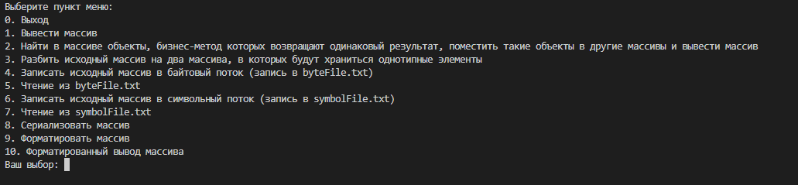
Рисунок 1 – Меню
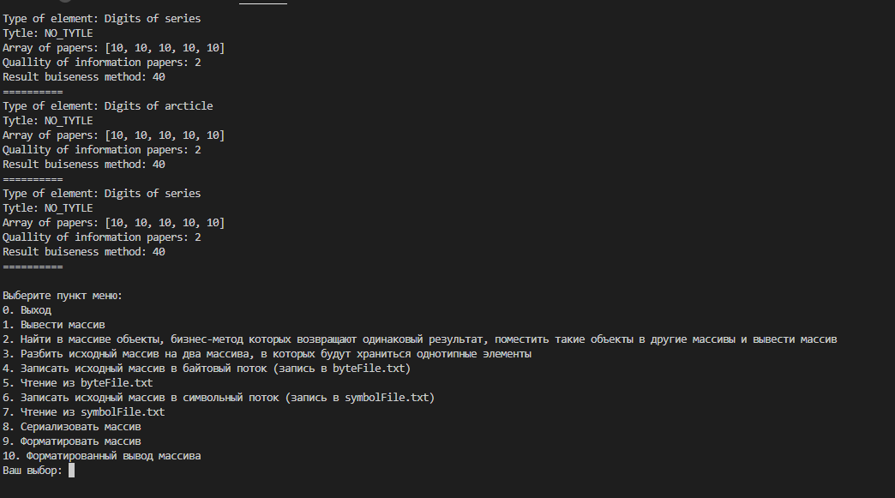
Рисунок 2 – Чтение из байтового потока
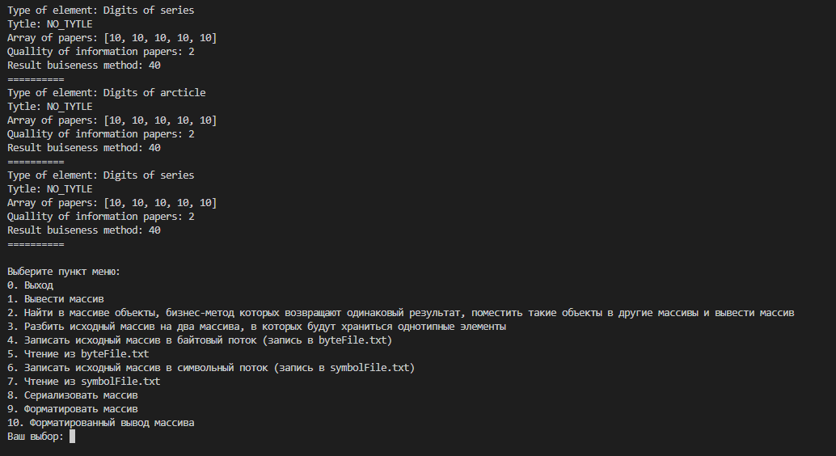
Рисунок 3 – Чтение из символьного потока
Рисунок 3 – Чтение из символьного потока

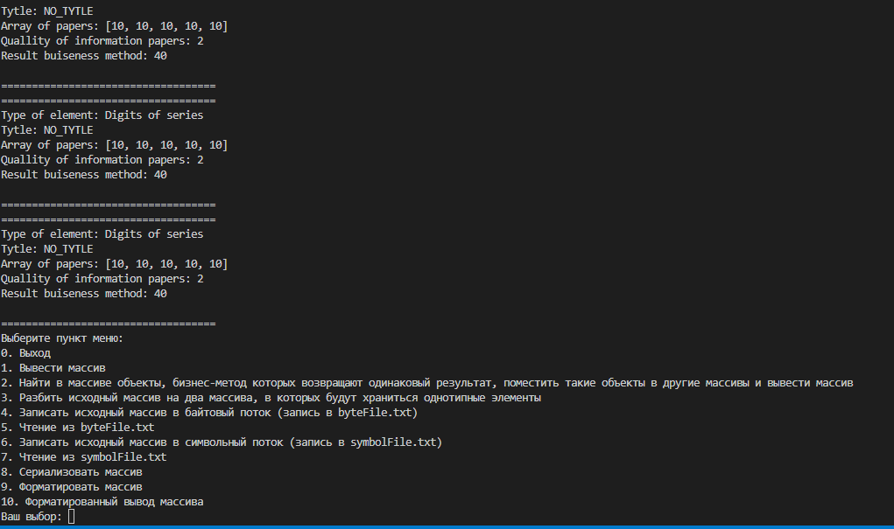
Рисунок 4 – Форматированный вывод массива

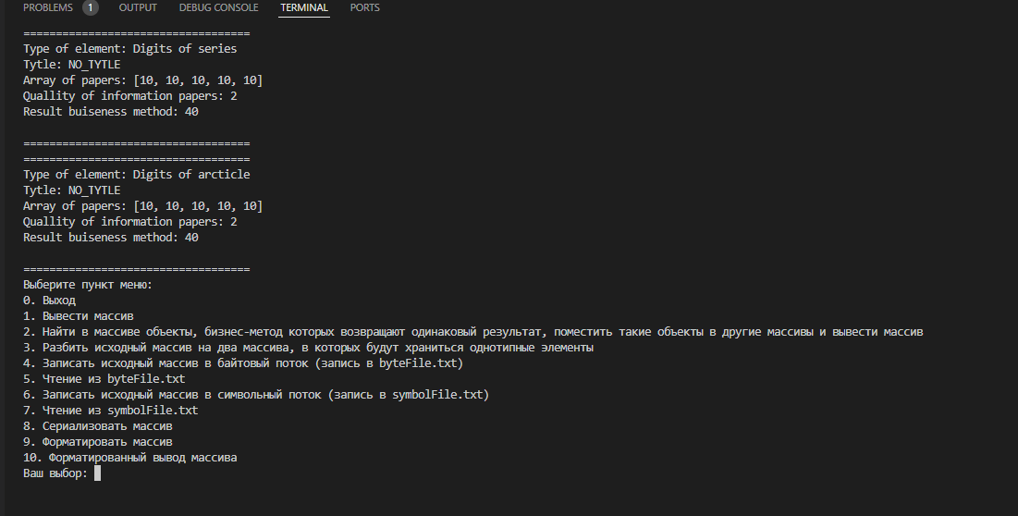
Рисунок 5 – Десириализация массива

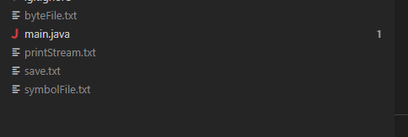
Рисунок 6 – Созданные файла при работе программы

